Внимание!
Уважаемый обучающийся, все работы выполняются в рабочих тетрадях по иностранному языку. Работа выполняется синей пастой, новые слова записываются в словари и учатся наизусть. Упражнения записываются в тетрадях.
Оформление: 1.дата (согласно расписанию); 2.словосочетание: Class work; после выполняются упражнения. Сообщения так же записываются в тетерадях.
Все работы высылаем на мой e -mail: elvirafaridovna@mail.ru

Дата: 07.04 Тема - Научно-технический прогресс.

Стр. 102- 103
1. Упр. 1 письменно – Дополните предложения словами выше, Слова с переводом записать в словари.
2. Работа с текстом (Hello… Is Anyone There?)
- Выписать из каждого абзаца первые предложения и перевести. Ответить на вопрос: о чем будет текст?
- Прочитать текст и понять содержание.

3. Упражнение 3 b- соединить каждое предложение (A-H) с номером абзаца (1-7). В тетрадях записываем, например - 1F
4. Упр. 4 – выписать из текса в словари и перевести все подчеркнутые слова. Заем найти синонимы в упражнении и заполнить таблицу :

Английские слова  (подчеркнутые) | Перевод | Синонимы из упражнения

5. Упр.5 – Заполнить предложениями словами из задания. Слова записать с переводом в словари.

Дата: 08.04 - Применение достижений науки .

1.

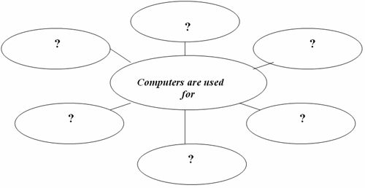

Заполнить mid- map (карту) - для чего используется компьютер? (Записать в тетрадях).

Выберите из предложенных вариантов:
- searching for information
- typing and keeping information
- listening to music
- reading books
- downloading information
- watching films
- printing documents
- using e-mail
- chatting with friends and relatives
- using social networks…

2. Запишите новые слова:
- To be scared- to be afraid - бояться
- To replace- to change- изменить
- Luddites- British industrial workers – рабочие в Великобитании
- Liberate- rescue, move –спасать, освобождать
- Spot- place - место
- Artificial- not natural- искусственный

3. Read the article about smartphones and answer the questions that follow it. – Почитайте статью и ответьте на вопросы (письменно).

Why I hate smartphones
- First of all, very few teenagers really need a smartphone. If you need to call your friend or use the internet, a normal mobile phone or computer is good enough. A smartphone is a status symbol. Teenagers like being seen with one- they think it makes them look important and successful. It is also very fashionable nowadays. People buy them, in the same way as they buy the latest trainers or jeans, and very often don’t use most of the functions
- In addition, teenagers can waste a lot of time and money on smartphones instead of doing more interesting and healthy things like sport. As well as this, it can actually be dangerous in some situations to use a smartphone, even when just walking about with one. According to the police, a lot of accidents happen when people concentrate on their smartphones and don’t notice what is happening around them. Also, teenagers often get their expensive smartphones stolen.

- If the article did not have the title, would it be clear from the text that the author really hates smartphones? Why?
-Do these paragraphs sound more like somebody’ opinion or like an argument against smartphones?
4. Выскажите Ваше мнение:
“Smartphones are becoming very popular with young people. Is a smartphone the gadget every teenager should have? What is your opinion?” Используйте следующие выражения :
In my opinion/view I think/believe that –По моему мнению/Я думаю/ Я верю, что
I don’t think /It seems to me that – Я не думаю/ Мне кажется, что
I’m sure that – Я уверен, что

Example: First of all, I don’t think that teenagers really need a smartphone…
Пример: Во-первых, я не думаю, что подросткам действительно нужен смартфон…

5. Home task: Написать короткое сообщение, соглашаясь с утверждением, “Smartphones are becoming very popular with young people. Is a smartphone the gadget every teenager should have? What is your opinion?”
Notes
-they are very convenient -
-they can be used for study
-prices of models and providers are decreasing
Начинайте свое высказывания с предложения «Smartphones are becoming very popular with young people».
Используйте текст урока и полезный выражения.

